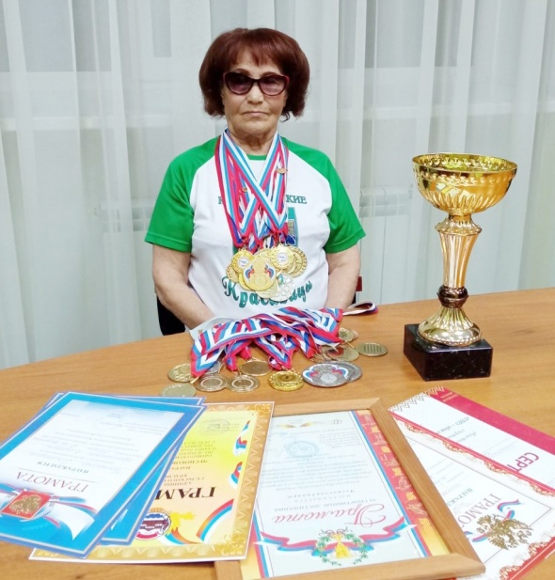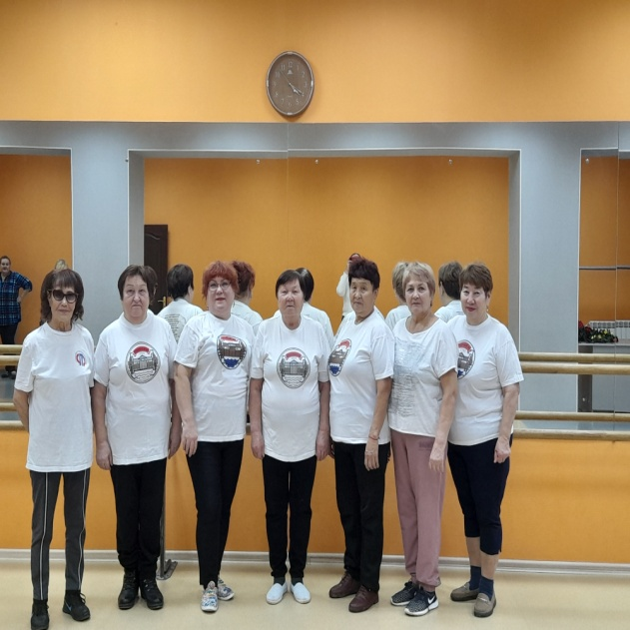

Чемпионка дистанция по лёгкой атлетике среди ветеранов Тамара Ивановна Чеснокова выиграла соревнование 16 июля 2022г в г. Ульяновске «Кубок России» бег на 400м и 800м и заняла 1 место среди соперников. Активные занятия спортом вошли во все сферы жизни человека. Тамара Ивановна Чеснокова - чемпионка и вице-чемпионка России среди ветеранов, жительница села Белозерки - уже двенадцать лет занимается в спортивно-оздоровительной группе «Красноярские красавицы» легкой атлетикой под руководством Станислава Вязовского. Она участница многих соревнований. Её в группе величают «Самая супер волевая» или «Железная леди» за её усердие, дисциплинированность, выносливость и волю к победе. Тамара Ивановна призер районных, областных и всероссийских соревнований. Первая ее медаль добыта в декабре 2009 года на региональном турнире по легкой атлетике, который проходил в пгт Мирный.
На чемпионате России среди ветеранов в 2016 году завоевала 3 «золота» в беге на 200, 400 и 1500 метров. Стала победительницей и рекордсменкой, то есть превзошла существующий до ее забега рекорд России. В 2017 году на областном физкультурно-спортивном фестивале «ГТО - одна страна, одна команда» ей вручили золотой знак ГТО, в 2018 году на чемпионате России среди ветеранов в г. Пенза Чеснокова выиграла 1 золотую и 2 серебряные медали.
Участвовала в часовом забеге на стадионе Красного Яра, у нее самый лучший результат - 9 км 200 м. В ее коллекции 28 медалей! Тамара Ивановна награждена специальным кубком «За волю к победе» - за достижения высоких результатов в легкой атлетике. Награждение проводил чемпион России в суточном беге Игорь Агишев из г. Тольятти.
Чеснокова ведет «дневник тренировок», где отмечен рубеж в более трех тысяч тренировок. Она оказалась не только хорошей спортсменкой, но и хорошим организатором – создала для односельчанок группу любителей физкультуры и здорового образа жизни «Белозерские красавицы» в СДК «Звезда». А ведет программу по методике своего тренера С.Ф.Вязовского. Тамара Ивановна считает, что возраст для занятий спортом не помеха, а наоборот: движение - это здоровье! Биография ее самая обыкновенная: родилась в живописном уголке Самарской губернии в селе Большое Микушкино Исаклинского района через год после Великой Победы - в 1946 году. После школы выучилась на маляра-штукатура в городе Куйбышеве, там же работала. В 1975 году вместе с мужем и детьми переехала в с. Белозерки.
Тамара Ивановна ведет активный образ жизни, кроме занятий на тренировках, занимается скандинавской ходьбой, участница коллектива народной чувашской песни «Пилеш», любит шить и вязать. А еще она жизнерадостная и заботливая бабушка, мама и жена!

